МИНИСТЕРСТВО НАУКИ И ВЫСШЕГО ОБРАЗОВАНИЯ РОССИЙСКОЙ ФЕДЕРАЦИИ

федеральное государственное автономное образовательное учреждение высшего образования

«САНКТ-ПЕТЕРБУРГСКИЙ ГОСУДАРСТВЕННЫЙ УНИВЕРСИТЕТ   
АЭРОКОСМИЧЕСКОГО ПРИБОРОСТРОЕНИЯ»

КАФЕДРА № 52

ОТЧЕТ   
ЗАЩИЩЕН С ОЦЕНКОЙ

ПРЕПОДАВАТЕЛЬ

|  |  |  |  |  |
| --- | --- | --- | --- | --- |
| Доцент, к.т.н., доцент |  |  |  | Н.В. Марковская |
| должность, уч. степень, звание |  | подпись, дата |  | инициалы, фамилия |

|  |
| --- |
| ОТЧЕТ О ЛАБОРАТОРНОЙ РАБОТЕ №4 |
| ИССЛЕДОВАНИЕ КОЭФФИЦИЕНТА ГОТОВНОСТИ РЕЗЕРВИРУЕМОЙ ВОССТАНАВЛИВАЕМОЙ СИСТЕМЫ |
| по курсу: НАДЕЖНОСТЬ ИНФОКОММУНИКАЦИОННЫХ СИСТЕМ |
|  |
|  |

РАБОТУ ВЫПОЛНИЛ

|  |  |  |  |  |  |
| --- | --- | --- | --- | --- | --- |
| СТУДЕНТ ГР. № | 5721 |  |  |  | Г.А. Михайлов |
|  |  |  | подпись, дата |  | инициалы, фамилия |

Санкт-Петербург 2021

**Цель работы**

Целью данной работы является имитационное моделирование и теоретический расчёт коэффициента готовности восстанавливаемой системы.

Работа делается в несколько этапов:

1. Моделирование и теоретический расчёт коэффициентов готовности для простых восстанавливаемых систем.
2. Моделирование и расчёт коэффициента готовности для сложной системы. Расчёт верхней границы коэффициента готовности и нижней границы двумя способами.

**Исходные данные**

На рисунке 1 представлена сложная схема, которая имеет 4 элемента и 2 ремонтные бригады:

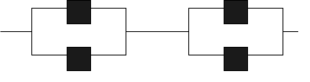

Рисунок 1 – Схема исходной сложной системы

Теоретическая система изображенная на Рисунке 1 можно разбить на две простых двухэлементные системы.

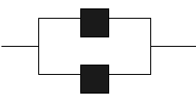

Рисунок 2 - Двухэлементная система

**Теоретические сведения**

Теоретические формулы для вычисления коэффициента готовности для простых систем:

1. Формула коэффициента готовности для системы с одним элементом и одной ремонтной бригадой.

$$K_{1,1}=\frac{μ}{λ+μ},$$

$μ$– интенсивность восстановления системы

$λ$– интенсивность отказов системы.

1. Формула коэффициента готовности для системы с двумя элементами и одной ремонтной бригадой.
$$K_{2,1}=\frac{2μλ+μ^{2}}{2λ^{2}+2λμ+μ^{2}}.$$

2. Формула коэффициента готовности для системы с двумя элементами и двумя ремонтными бригадами. Рассматривается как две схемы с одним элементом и одной ремонтной бригадой.

$$K_{2,2}=1-{\left(1-K_{1,1}\right)}^{2}.$$

Формула для экспериментальной оценки коэффициента готовности системы $$K_{model}=\frac{n_{t}}{N},$$

$n_{t}$– количество систем, работающих в момент времени $t$

$N$– число экспериментов (систем)

**Результаты выполнения работы**

Моделирование проводилось при $N=60000$, $λ=1.1$, $μ=1.7$.

Результаты моделирования коэффициента готовности и сравнение с вычисленными верхней и, полученными двумя способами, нижними границами для сложной системы.

Для вычисления верхней границы делается предположение, что количество ремонтных бригад становится равным количеству элементов системы, то есть в нашем случае количество ремонтных бригад увеличится с 2 до 4. Верхняя граница будет вычисляться следующим образом:

$$K_{up}=K_{2,2}∙K_{2,2}.$$

Нижняя граница вычисляется двумя способами.

1. Первый способ заключается в предположении, что ремонтные бригады распределены по группам элементов и не выходят за их пределы:
$$K_{{low}_{1}}=K_{2,1}∙K_{2,1}$$

2. Второй способ заключается в предположении, что количество элементов системы становится равным количеству ремонтных бригад, при условии, что удаляются элементы только из параллельного соединения:

$$K_{{low}_{2}}=K_{1,1}∙K_{1,1}$$

На рисунке 3 представлен график коэффициента готовности для сложной восстанавливаемой системы:

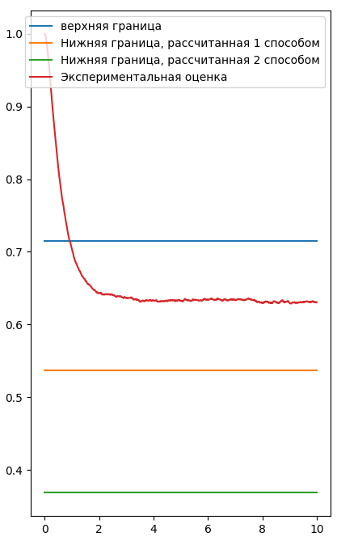

Рисунок 3 – Графики зависимости коэффициента готовности от времени для сложной системы

**Вывод**

В результате проделанной работы были смоделированы и теоретически посчитаны оценки коэффициентов готовности для простых восстанавливаемых систем. Также была смоделирована работа сложной восстанавливаемой системы и результаты моделирования были сравнены с рассчитанными теоретическими значениями верхней границы и, полученными двумя способами, нижними границами коэффициента готовности системы.